Escuela Normal de Educación Preescolar

Licenciatura en Educación Preescolar

Ciclo escolar 2020-2021

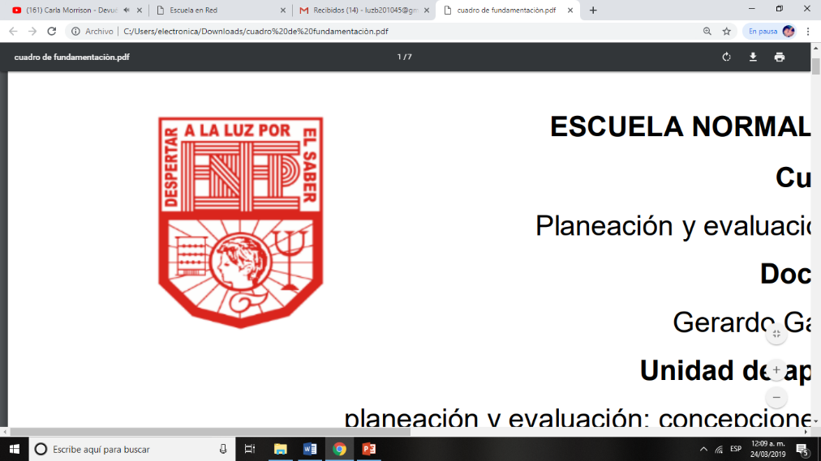

**Curso:**

Creación literaria

**Profesora:**

Silvia Banda Servín

**Presenta:**

Luz María Velásquez MataNo.20

3**°** “B”

**“La literatura infantil desarrolla la función imaginativa del lenguaje”**

12 de marzo de 2021 Saltillo, Coahuila

**La literatura infantil desarrolla la función imaginativa del lenguaje**

La literatura y la imaginación son la base para que el docente promueva y desarrolle comportamientos lectores en los niños.

Al no tener este hábito se presentan:

Esto tiene como propósito incentivar la lectura y entender la literatura como un acto comunicativo.

La importancia de los hábitos de lectura ha sido estudio de los docentes ya que buscan mejorar la forma de enseñar.

Experiencias de disfrute y recreación.

Promover la creatividad y desarrollo de la fantasía.

• Barreras en la comunicación

•Carencia de conocimientos y habilidades en el uso del lenguaje.

•Afecta el rendimiento académico.

Para evitar esto hay que transformar y actualizar el proceso de enseñanza-aprendizaje y generar un aprendizaje significativo.

Se da el caso de leer y no comprender, hay que tener en claro que leer puede ser sinónimo de comprensión.

Por ello se sugiere que los niños participen en lecturas recreativas tales como cuentos, poemas, mitos, leyendas y dramas, entre otros.

Y el niño logre afianzar las habilidades y destrezas del lenguaje como ESCUCHAR, HABLAR, LEER Y ESCRIBIR.

Pero también desarrolle la competencia comunicativa y pueda conversar, informar, describir, argumentar, etc.

Por ello se sugiere que los niños participen en lecturas recreativas tales como cuentos, poemas, mitos, leyendas y dramas, entre otros.

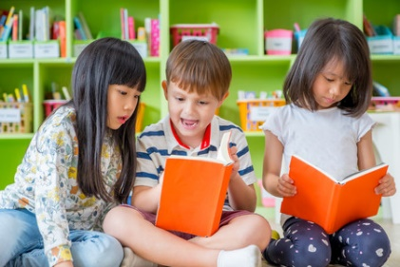



Y les permite interpretar la vida, a comprenderla, a sentir y vivir lo que se lee.

Además de reaccionar ante lo escrito como si fueran el protagonista o el personaje del texto leído.

Esto los pondrá en contacto con el mundo que lo rodea, interpretándolo para acceder a otros mundos.

Algunas actividades para la producción y composición de textos son:

En el que a través de la función imaginativa del lenguaje permite:

-El logro y comprensión de textos.

-Desarrollo de la expresión oral y escrita.

-Interacción comunicativa con el contexto social y cultural.

-Obtener información significativa.

-Promover la creatividad y desarrollo de fantasía.

•Completar historias

•Inventar personajes

•Relacionar escenas con la vida cotidiana

•Construir cuentos

•Inventar cuentos

•Escenificación de obras y títeres

•Ver películas infantiles para entrar en conflictos cognitivos.

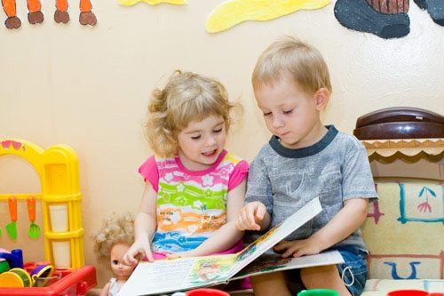

Para ello dentro del aula debe haber un clima de armonía para la convivencia y comunicación entre los alumnos y el docente.

**Conclusiones personales**

Considero que en el nivel preescolar la literatura es una gran herramienta para el desarrollo de la fuente imaginativa del lenguaje y por ende, para que los niños adquieran el hábito lector y tengan interés hacia la lectura. Las educadoras, en ocasiones en el preescolar es el primer contacto que tienen con la lectura por lo que tenemos la responsabilidad de proporcionarles experiencias de aprendizaje con disfrute y recreación, pero sobre todo que lo vean como una fuente de diversión y evitar generar en ellos pensamientos negativos hacia la lectura. Se debe tener en cuenta que la forma de enseñar depende mucho en el aprendizaje de los niños, en ocasiones al abordar de manera desacertada la lectura es muy difícil que los alumnos adquieran este habito y puede traer consigo barreras de comunicación, carencia de conocimientos, etc. Por esto mismo los docentes debemos innovar y diseñar actividades para generar un aprendizaje significativo y el gusto por la lectura haciendo uso de distintos géneros literarios para que los conozcan y ayudar a su capacidad expresiva del lenguaje para que logren conversar, informar, describir, etc. dentro de un ambiente armónico, promover su creatividad y desarrollo de la fantasía, que adquieran habilidades del lenguaje y las comprendan. Pero desde mi punto de vista lo más importante es que los niños reflexionen que leyendo pueden conocer la realidad que los rodea y descubrir otros mundos gracias a su curiosidad e imaginación a través de los sucesos, personajes y diversas situaciones dentro de los textos despertando ellos la reflexión y lo comparen con su vida cotidiana pero sobre todo vean la lectura como un acto comunicativo para que participen en su entorno.

**Referencias bibliográficas**

* Calles, Josefina (2005). LA LITERATURA INFANTIL DESARROLLA LA FUNCIÓN IMAGINATIVA DEL LENGUAJE. Laurus, 11 (20). Disponible en: <https://www.redalyc.org/articulo.oa?id=761/76111209>

**Criterios de evaluación**

1. Portada

2. Organización de las ideas

 -Cohesión

 -Coherencia

 -Uso de enlaces

 3. Ortografía

 4. Conclusiones personales del tema.